**FICHA DA SEMENTE**

**Identificação**

Nome da espécie/variedade: *Cucurbita maxima* (abóbora)

Local de recolha/origem: Guiné

**Cuidados agrícolas**

Época de sementeira: abril a julho

Época de colheita: setembro a dezembro

Condições necessárias ao desenvolvimento da planta: espaço suficiente; solos com boa drenagem; solos ricos em matéria orgânica; solos profundos; bons recursos hídricos; algum sombreamento.

**Utilizações**

Utilização na culinária: assada, fervida, cozida no vapor ou no micro-ondas, a abóbora é um alimento versátil e tanto pode ser o ingrediente principal de um prato doce quanto o de um salgado.

Utilização na medicina:  alto valor nutritivo, contém caroteno, um elemento ótimo para fortalecer a visão, vitaminas do complexo B e sais minerais.

**Imagens/fotografias/ilustrações**

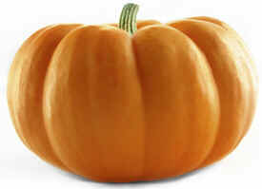

Imagem da semente Desenvolvimento da planta